URO – Projekt: Evidence uměleckých děl v Galerii(ch)
author: pol0511

Popis
Aplikace Evidence Galerií slouží pro správu a evidenci uměleckých děl, která galerie vystavují nebo prodávají. Aplikace Evidence Galerií slouží pro správu a evidenci uměleckých děl, která galerie vystavují nebo prodávají.

Hlavni funkce a vlastnosti
Přehled evidovaných děl:
Tabulka, ve které budou vypsány všechny záznamy s klíčovými údaji (název, autor, rok, cena, stav – např. na prodej/výpůjčka).
Navigační menu:
Horní lišta s položkami (Soubor, Editace, Nápověda apod.), která umožní rychlý přístup k funkcím aplikace (ukládání dat, tisk, export, nastavení).
Záložky (Tabs):
Rozdělení hlavního zobrazovaciho okna obsahu do několika sekcí, například:
- Přehled – zobrazení tabulky se záznamy.
- Detail díla – po kliknutí na položku z přehledu se otevře detailní pohled s větším obrázkem a kompletním popisem.
- Nový záznam – formulář pro zadání údajů o novém uměleckém díle.
- Nastavení – konfigurace aplikace a uživatelského rozhraní.
Vyhledávání a filtrování:
Možnost vyhledávat konkrétní díla a filtrovat výsledky podle různých kritérií (autor, cena, rok, apod.).
Grafické zobrazení:
Pro zobrazení detailů díla se využije panel s obrazovým zobrazením a dalšími informacemi.

Základní rozvržení

Hlavní okno aplikace
Horní část: Menu (Soubor, Editace, Nápověda). → tkinter objekt: Menu widget

Střední část:
- Záložky: Záložkový panel se čtyřmi záložkami (Přehled, Detail díla, Nový záznam, Nastavení). → tkinter objekt: Notebook widget
- Zobrazovací část: Zobrazení obsahu jednotlivzch záložek.
  - Tabulka s evidovanymi dily → tkinter objekt: Treeview s posuvniky (scrollbar)
  - Detailni zobrazeni díla → tkinter objekt: Kombinace widgetu (Canvas, label, button)
Spodní část: Stavový řádek s informacemi o aktuálním stavu systému nebo vybraném díle. → tkinter objekt: Label

Další okna
Větsína obsahu se bude yobrayovat ve střední zobrazovací částí jako: Náhled detailu díla, formulář pro nový záznam a asi I filtrovací a vzhledávací panel

Základní Grafický Koncept

Hlavní okno aplikace
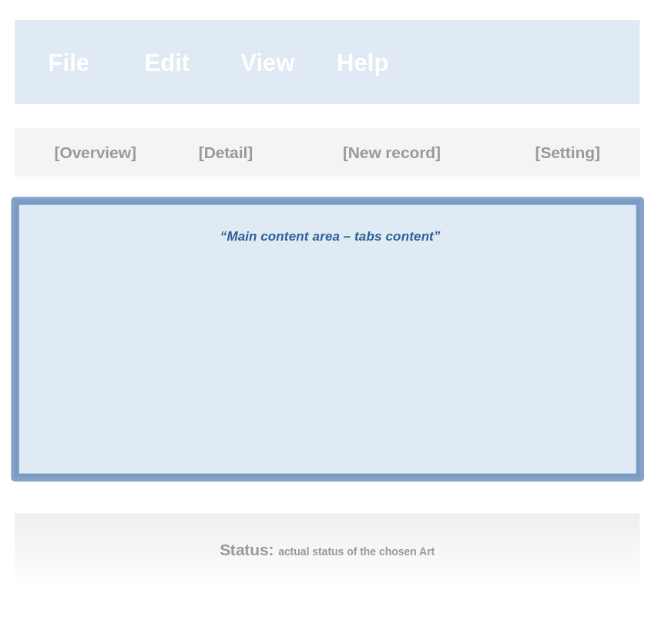

Zobrazeni detailu o uměleckém díle:
